

<<密宝软件系统>>
设计说明书



北京航空航天大学
2011-09
版本变更历史
版本 | 提交日期 | 主要编制人 | 审核人 | 版本说明
1.0 | 2015.12.28 | 刘艺华 | 刘艺华 | 设计说明书初版

目 录
1. 范围 1
1.1 标识 1
1.2 系统概述 1
1.3 文档概述 1
1.4 术语和缩略词 1
2. 引用文档 1
3. 需求概述 2
4. 体系结构设计 2
4.1 总体结构 2
4.2 功能分配 2
4.3 关键问题及解决方案 2
5. 接口设计 3
5.1 用户界面设计 3
5.2 外部接口设计 3
5.3 内部接口设计 3
6. 数据结构设计 3
6.1 公共数据结构设计 3
6.2 数据库设计 3
7. 详细设计 4

范围

标识
文档标志号：A2015-00-01-00
文档标题：项目系统设计说明书
版本号：1.0

系统概述
随着互联网技术不断发展，人们需要管理的账号和密码越来越多，为了方便记忆，多数人只使用简单密码，或与个人信息有关的密码，或直接将多个不同账号的密码设为同一个，造成非常大的安全隐患，所以构建一个优秀的密码管理系统很有必要。
本系统结合当今快速发展的计算机网络，用于为广大上网者提供便利。网络飞速发展，而网站的登录方式还是一成不变，所以，这样一个密码管理系统应具备如下特点：
- 具有极强的稳定性、最高级别安全保密性：通过安全高效的权限访问控制、信息加密包含和完整性鉴定等一系列策略，以解决密码管理系统的安全性、保密性问题，软硬件结合，多重密钥保障，防止信息被盗和非法的入侵；
- 使用便捷：本系统颠覆传统密码模式，所以不仅从管理入手，操作上亦要保证简约到极致。简约却不简单，这是本系统的要义；
- 可扩展、可定制性：密码管理若便捷起来可以拓展到多个平台、多个领域，这对于信息之间的交流有着重大的意义。所以，密码管理的业务是动态和变化的，系统设计更要着重于软件的可扩展性、可定制性。在今后系统扩充升级时，能够利用和保护已有的系统，既能满足当前业务的需求，又为今后的扩充留有空间；
- 规范密码标准：利用此系统简化登录流程，可保障每个用户密码为最高级别并符合安全标准。必要时动态修改账户密码，保证一切对密码的操作均规范化；
- 系统简单、易维护、易使用：系统功能完备实用，界面UI友好清晰。网络结构简单明了，层次清楚，便于管理。
项目 | 说明
系统定位 | 跨平台全功能高级别密码管理系统
创新形式 | 告别一切繁琐，毋须记忆，颠覆传统密码管理形式
用户定位 | 所有网民，尤其是账户覆盖较广的用户
系统基本功能 | 无密码实现账户登录，关键文件云端同步校验，全平台运行

项目的需求方为广大账户较多的网民、用户为所有网民，开发方密宝软件开发团队，目前项目正处于开发过程中。

文档概述
本文档用于明确各部分功能及系统各类设计，包括体系结构设计、接口设计、数据设计等，并给出详细设计。其中，体系设计包括总体结构、功能分配及关键问题及解决方案等，接口设计包括用户界面设计、外部接口设计及内部接口设计等，数据设计包括公共数据结构设计、数据库设计等。与此同时，此文档还将给出每一个模块（构件）的详细设计方案。
文档要求仅限内部传播。

术语和缩略词
✓ SDS：软件设计说明书（System Design Specification）

✓ IDE：集成开发环境（Integrated Development Environment）

引用文档
- 密宝软件系统项目任务书
- 密宝软件系统软件开发计划书
- 密宝软件系统软件需求说明书
- 徐孝成.基于Android的密码管理系统的设计与实现.北京林业大学.2013.
- 王卓.基于网格的分布式密码管理系统设计与实现.解放军信息工程大学.2009.
- 杨飞麟.银行动态密码管理系统的分析与设计.厦门大学.2013.
- 彭家华.基于MD5的应用程序授权及密码管理系统.2009.
- 邸鑫.批量密码管理子系统的设计与实现.吉林大学.2010.
- 王刚.ATM动态密码电子锁管理系统的设计与实现.2013.
- 戴欢.基于B/S模式的中学图书管理系统设计与实现.山东大学.2012.

需求概述

系统特性
系统要求具有可移植性、安全性、可靠性和可拓展性。

系统需求
- 复杂密码生成功能
根据用户的需要，可选择大小写字母、数字、特殊符号等，生成用户指定的长度的伪随机字符串当作密码，默认为所有类型字符都包括。并且，对于多种类型字符的密码，须保证每种字符的个数较为平均。
- 密码管理功能
将用户的账号、密码、账号相关信息等列表并存入文件中。这个文件要有必要的加密、签名、冗余等，以提供保密性、数据完整性、可用性支持。给用户提供创建、增加、删除、修改、查询等接口，以管理这些账号信息。上文中“账号相关信息”包括注册这个账号时需要用户记住的诸如邮箱、电话号、保密问题等等，要给用户提供定义相关信息的接口，以方便用户加入其他的账号相关的信息。
- 数据备份功能
密宝需要给每个用户在云端提供一个小的在存储空间，用于在云端备份用户所要管理的账号密码等信息。同时，在本地也会在其他位置（用户指定或者系统默认）另外备份一份数据，并实时更新，以确保用户在重装系统、更换平台、更新软件、文件损坏等情况下，之前保存的数据可用。

- 数据恢复功能
在软件工作目录下的数据文件损坏、丢失或被恶意篡改时，用本地或者密宝云端中备份的数据文件恢复数据。
- 文件加密功能
用户可以使用密宝软件对任意文件加密，同时提供“隐藏加密”功能，即加密后的文件在用户的操作系统中看不到。加密时，用户可以选择加密算法、加密密钥等，也可以使用默认加密算法并使用密室硬件提供的密钥进行加密。同时，还给用户提供诸如文件 Hash 码验证、签名验证等辅助功能。
- 保障功能
如果用户的密宝硬件丢失或损坏，密宝团队需要给用户提供类似银行卡挂失的功能，使那个密宝硬件无效。当用户认为密宝硬件中保存的密钥不再安全时，或者密宝团队认为那个密钥使用时间过长必须更换时，要在人工参与的前提下更新密宝硬件中的密钥。当用户的身份信息发生变化时，密宝团队需要更新用户身份信息以保证系统的可用性。以上服务都必须有人工参与，以确保用户的身份得到确认。

体系结构设计

总体结构

软件体系结构
软件采用结构化分析与设计方法。下面，将分别描述模块的组成及之间的调用关系。
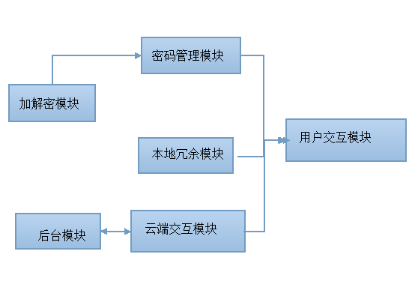

如上图所示，展现了软件系统模块的组成以及之间的调用关系。模块的接口部分将在7详细设计里详细描述。

硬件体系结构
该软件系统建立在调试好的密宝硬件或其 FPGA 设备。
同时，设备通过USB接口与电脑进行交互。因此需要正式版windows操作系统及足够支持其运行的个人电脑。

功能分配
功能的实现依赖于具体模块，该部分的具体内容参见7的详细设计。

关键问题及解决方案
作为一个与安全直接相关的软件，最关键的问题就是安全。
安全一方面包括数据不会丢失，另一方面也包括数据不会被泄露或破解。
在第一方面，我们借助云端，保证了即使本机数据丢失，数据也可以被恢复，以保证用户的数据完整可靠。
在另一方面，我们借助定制的硬件，并采用硬件级别的加密，来做到数据加密的可靠性。而在硬件丢失后，完善的挂失机制保证了硬件不能被再次启用。

接口设计

用户界面设计

总体设计决策
用户界面设计基于web端设计。

典型界面风格
界面风格追求简洁清晰，以蓝色为主调。
下面展示部分典型界面的显示效果。
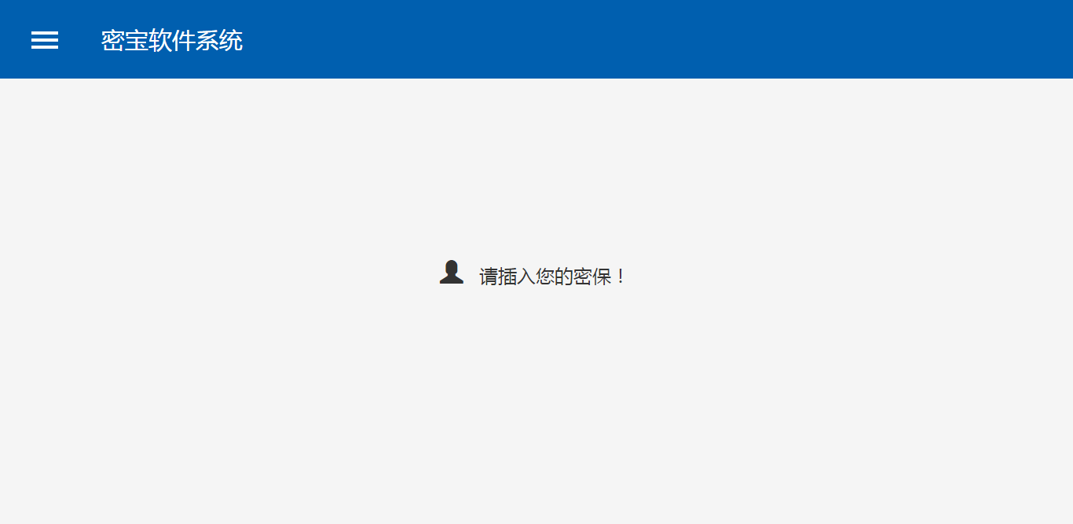
登陆界面
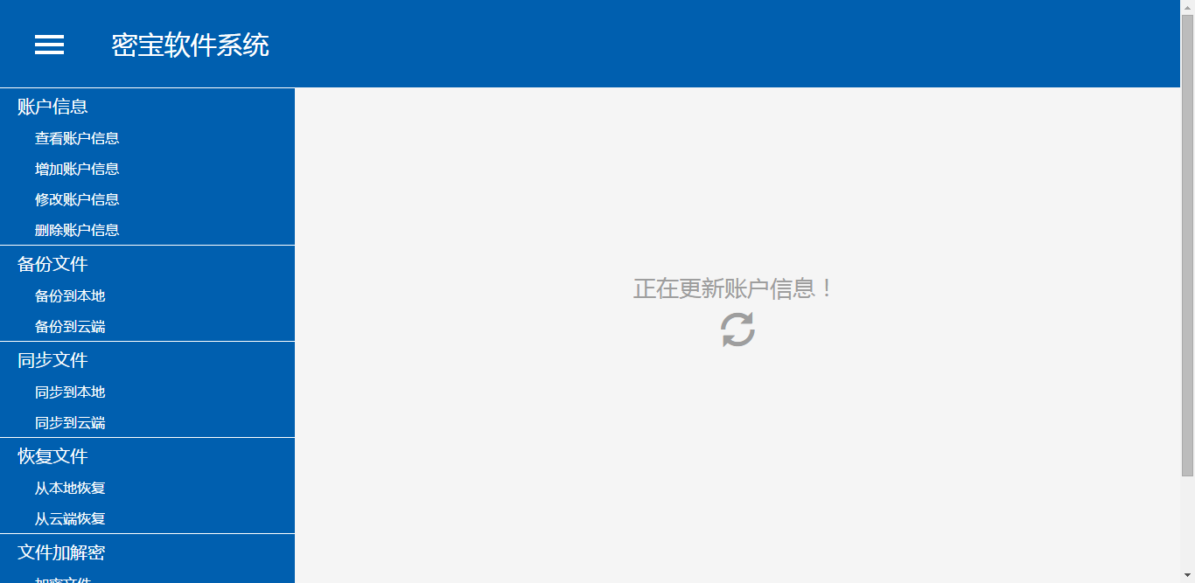
管理界面

外部接口设计

软件外部接口
本软件系统不提供外部可以调用的API。
而用户可以操作的部分也全部存在于用户交互模块，具体接口可参见7中详细设计中的用户交互模块。

硬件外部接口
本软件系统的硬件基于USB接口进行交互。

内部接口设计
内部接口设计参见7中详细设计的介绍。

数据结构设计

公共数据结构设计

全局变量
PasswordPath:密码管理文件路径，是一个字符串。因为多个模块需要使用，因此定义为全局变量。
PasswordBackupPath:密码管理文件备份路径，是一个字符串数组。因为多个模块需要使用，因此定义为全局变量。
HardwareID:硬件ID，用于验证。
IdentifyID:身份ID，用于验证。

数据库设计
数据库的表结构 | 表名称 | 设计者 | 审核者 | 完成日期
数据库的表结构 | Password_表ID | 刘艺华 | 刘一 | 2015.12.29

字段代号 | 名称 | 类型 | 主键 | 备注
1 | ID | int auto increment | 是 | 自动增加的ID做主键
2 | Name | varchar(64) |  | 帐户名
3 | Password | varchar(64) |  | 密码
4 | Site | varchar(128) |  | 所属域名

数据库的表结构 | 表名称 | 设计者 | 审核者 | 完成日期
数据库的表结构 | FileEncryption | 刘艺华 | 丁蔚然 | 2015.12.29

字段代号 | 名称 | 类型 | 主键 | 备注
1 | ID | int auto increment | 是 | 自动增加的ID做主键
2 | Path | varchar(128) |  | 加密文件对应的路径
3 | IsHidden | int |  | 加密文件是否隐藏

数据库的表结构 | 表名称 | 设计者 | 审核者 | 完成日期
数据库的表结构 | LoaclBackup | 刘艺华 | 刘一 | 2015.12.29

字段代号 | 名称 | 类型 | 主键 | 备注
1 | ID | int auto increment | 是 | 自动增加的ID做主键
2 | OriginalPath | varchar(128) |  | 原文件路径
3 | BackupPath | varchar(128) |  | 备份文件路径

详细设计

加解密模块
模块概述：
加解密模块提供加密和解密功能，提供加密接口和解密接口为其它模块调用。
加密接口一方面可以加密密码存储文件，另一方面借助其提供的接口文件模块可以提供加密文件功能。
解密接口与加密接口的功能正好相反。
接口说明：
- FileEncryption(String FilePath,int IsHidden)。借助该接口，其它模块只需要提供要加密的文件路径以及是否隐藏加密文件即可实现加密以及隐藏功能。
- FileDecryption(String FilePath)。借助该接口，其它模块只需要提供文件路径即可解密文件。
内部结构设计：
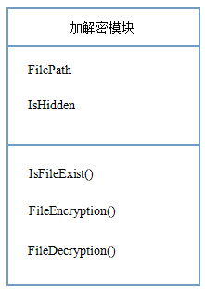

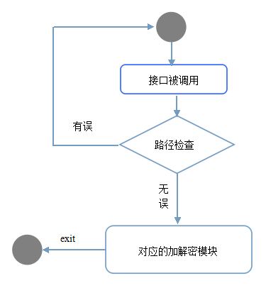

密码管理模块
模块概述：
密码管理模块提供密码管理功能。
密码管理包括多个部分，主要是增删查生等。借助该模块的接口，外部交互模块可以实现对密码管理的增加删除查询等功能。同时，生是指生成密码，生成密码的格式见软件需求规格说明书。
接口说明：
- AddAccount(String Name)。借助该接口，外部模块只需要提供账户名，即可由内部生成一个密码并且添加到密码管理文件中。接口的参数实际会更加复杂，如还包括密保信息等，但是总体功能保持如此。该模块的其它接口亦是如此。
- DeleteAccount(String Name)。借助该接口，外部模块只需要提供账户名，即可从密码管理文件删除一个账户及其对应的密码信息。
- SearchAccount(String Name)。借助该接口，外部接口只需要提供帐户名，即可查询该账户对应的密码。
- ShowAllAccounts()。借助该接口，查询所有的账户以及对应的密码。
- CreatePassword(void)。生成符合规范的密码。当然，也可以添加参数以生成更复杂的密码。
内部结构设计：
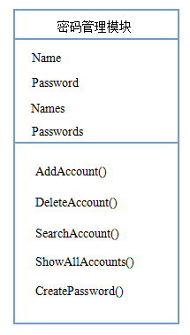

本地冗余模块
模块概述：
该模块负责本地的数据冗余，提供本地备份、恢复、修改等功能。
接口说明：
- BackupData(String BackupPath)。备份数据接口，提供备份本地数据到本地的功能。外部模块只需要提供要备份的路径信息，即可完成备份密码存储文件。
- RecoverData(String BackupPath)。恢复数据接口，提供从备份文件恢复数据的功能。外部模块只需要提供备份所在的路径信息，即可恢复密码存储文件。
- SynchronizeData(String BackupPath)。同步数据接口，提供同步本地数据到本地的功能。外部模块只需要提供备份的路径信息，即可同步本地密码存储文件更改到备份密码存储文件。
内部结构设计：
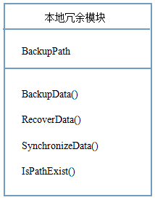

云端交互模块
模块概述：
该模块负责于云端的交互，以实现云端备份、恢复、同步等功能。
接口说明：
- BackupData()。备份数据接口，提供备份本地数据到云端的功能。
- RecoverData()。恢复数据接口，提供从云端恢复数据的功能。
- SynchronizeData()。同步数据接口，同步本地数据修改到云端。
内部结构设计：
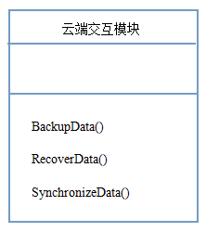

用户交互模块
模块概述：
该模块的功能是与用户进行交互，提供图形界面供用户操作。但是，其大多接口及功能的具体实现并不由该模块完成，而是通过调用其它模块的接口来实现。当然，该模块也承担着一些处理非法交互的功能如加密不存在文件时反馈给用户等。
接口说明：
- Verify()。验证用户身份。只有经过这一步，才能进入后续操作。由模块实现。
- FileEncryption(String FilePath,int IsHidden)。提供文件加密功能。具体实现通过调用加解密模块的同名接口来实现。
- FileDecryption(String FilePath)。提供文件解密功能。具体实现通过调用加解密模块的同名接口来实现。
- AddAccount(String Name)。提供添加账户功能。具体实现通过调用加解密模块的同名接口来实现。
- DeleteAccount(String Name)。提供删除账户功能。具体实现通过调用密码管理模块的同名接口来实现。
- SearchAccount(String Name)。提供查询账户功能，以图片的形式告知用户帐户名以及对应的密码。具体实现通过调用密码管理模块的同名接口来实现。
- ShowAllAccounts()。提供展示所有账户功能。具体实现通过调用密码管理模块的同名接口来实现。
- CreatePassword(void)。生成符合规范的密码，也可以添加参数以生成更复杂的密码。具体实现通过调用密码管理模块的同名接口来实现。
- BackupDataToLocal(String BackupPath)。备份密码管理文件到本地。调用本地冗余模块BackupData接口来实现。
- RecoverDataFromLocal(String BackupPath)。从本地恢复密码管理文件备份。调用本地冗余模块RecoverData接口来实现。
- SynchronizeDataFromLocal(String BackupPath)。同步最新密码管理文件到本地备份。调用本地冗余模块SynchronizeData接口来实现。
- BackupDataToCloud()。备份密码管理文件到云端。调用云端交互模块BackupData接口来实现。
- RecoverDataFromCloud()。从云端恢复密码管理文件备份。调用云端交互模块RecoverData接口来实现。
- SynchronizeDataToCloud()。同步最新密码管理文件到云端。调用云端交互模块SynchronizeData接口来实现。
内部结构设计：
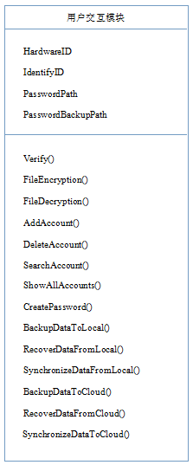

后台模块
模块概述：
该模块属于系统的后台模块，放在云端。用于云端备份、恢复、挂失等。
接口说明：
- Verify():验证用户信息。在硬件正常的情况下验证用户信息以提供对应的服务。
- CreateBackup():创建密码管理备份文件。每一个用户有一个或者多个密码管理备份文件。密码管理备份文件路径有一个独特的算法，生成与用户信息对应的路径。
- NotifyBackup():推送密码管理备份文件到用户端。也可以实现更强大的功能，加入参数推送特定的版本。
- UpdateBackup():更新密码管理备份文件。也可以实现更强大的功能，加入参数更新特定的版本。
- Lost(String HardwareID,String IdentifyID):挂失功能。避免因丢失造成的信息泄露。
内部结构设计：
